Situation d’évaluation de compétences
Contrôle de chute d’une bouteille sur une chaîne de production

- Situation,
Votre responsable souhaite vérifier si une bouteille est tombée ou est restée en position correcte verticale. Il souhaite être alerté si une bouteille est tombée sur un tapis roulant afin d’intervenir et effectuer une maintenance corrective.

Pour cela vous avez à votre disposition :
Un capteur connecté de détecteur de chute de bouteille. Attention ce capteur est composé de deux capteurs à deux hauteurs différentes, ne pas se tromper dans les branchements.
Un tapis roulant, un relais Grove de commande du moteur du tapis, une tablette, un point d’accès wifi sans fil, un serveur MQTT en fonctionnement et lancé, un Shield Grove
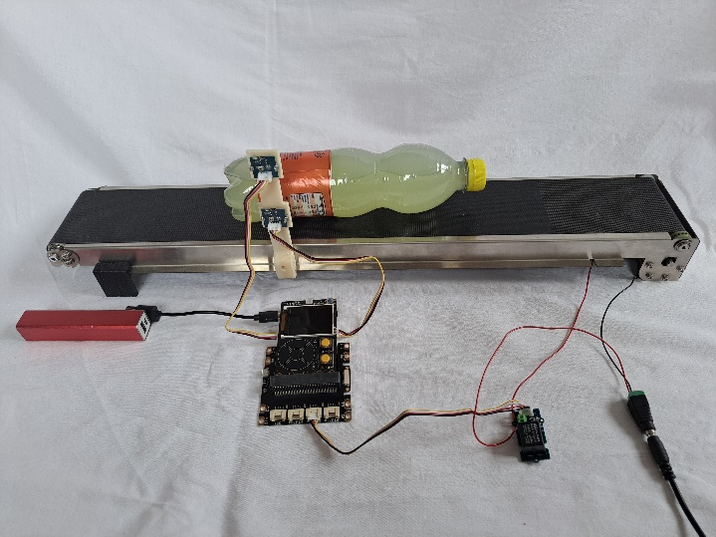
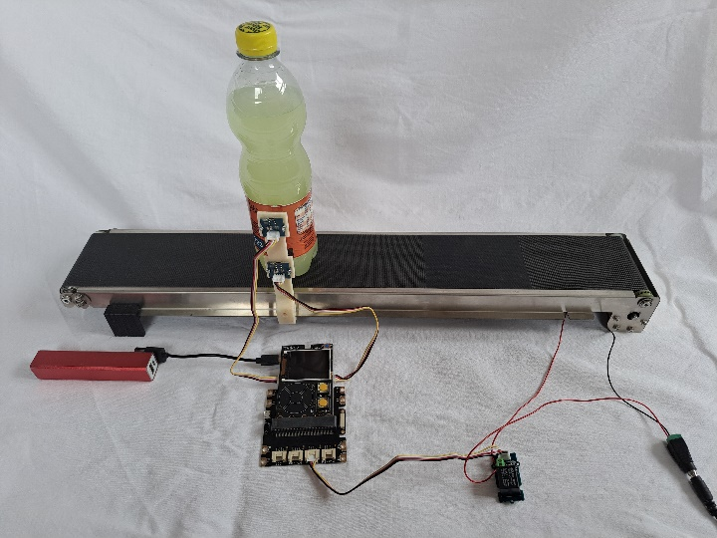

- Mise en place des branchements
Effectuer les branchements. Capteur haut sur le port Grove n°2 P7 et capteur bas sur le port Grove n°1P19 et le relais du tapis sur P1 du shield grove.
Faire contrôler à l’enseignant.

- Test du capteur de chute
Chargez le programme mspc_tp7_test_bouteille_tombee.py dans la carte Galaxia.
Effectuer les tests de vérification du capteur.
Faire contrôler à l’enseignant.

- Schéma du réseau
Réaliser un schéma du réseau créé.
Positionnez bien les légendes périphériques final, périphérique intermédiaire, support de connexion.

- Paramétrage du Dashboard pour affichage de la donnée du capteur
Lancez l’application Dashboard présente sur votre tablette.

On utilisera cette fois-ci le Topic bouteille/chute.

Cliquez sur le « + » pour créer un nouveau dashboard pour piloter votre tapis roulant.
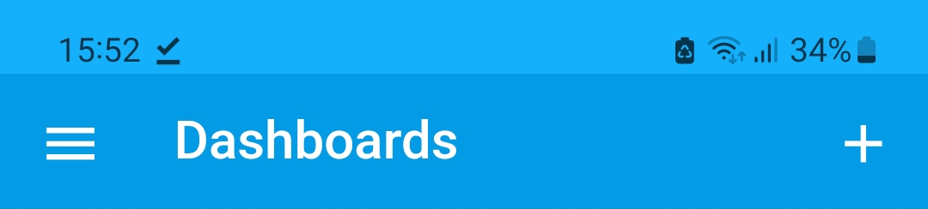
Saisissez le nom
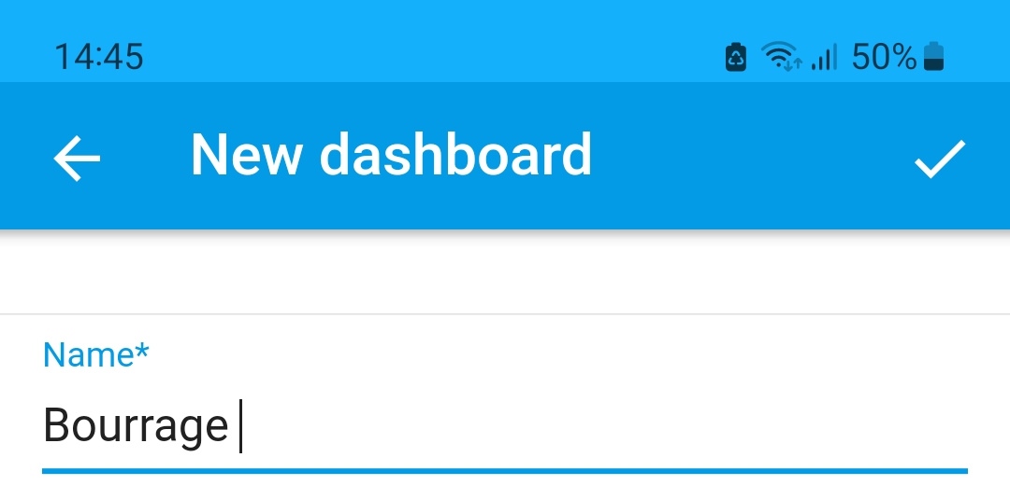
Mettre « détection chute bouteille » à la place de « bourrage ».
Le nouveau dashboard est dans la liste.
Cliquez sur « bourrage »
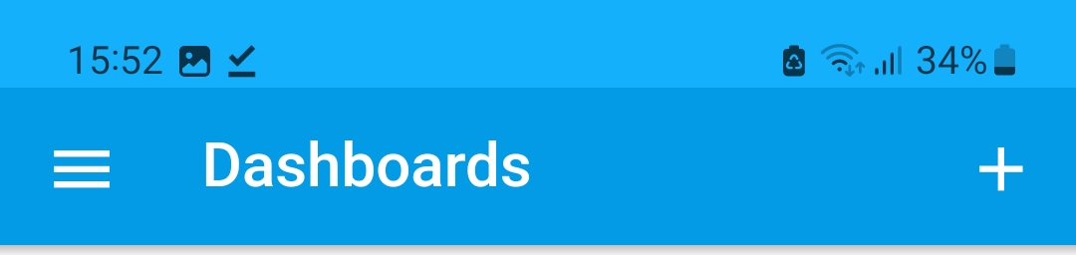

Puis cliquez sur le « + » pour créer le bouton de commande.
Cliquez sur le Widget « Text » qui permettra d’afficher l’état du bourrage ou non.
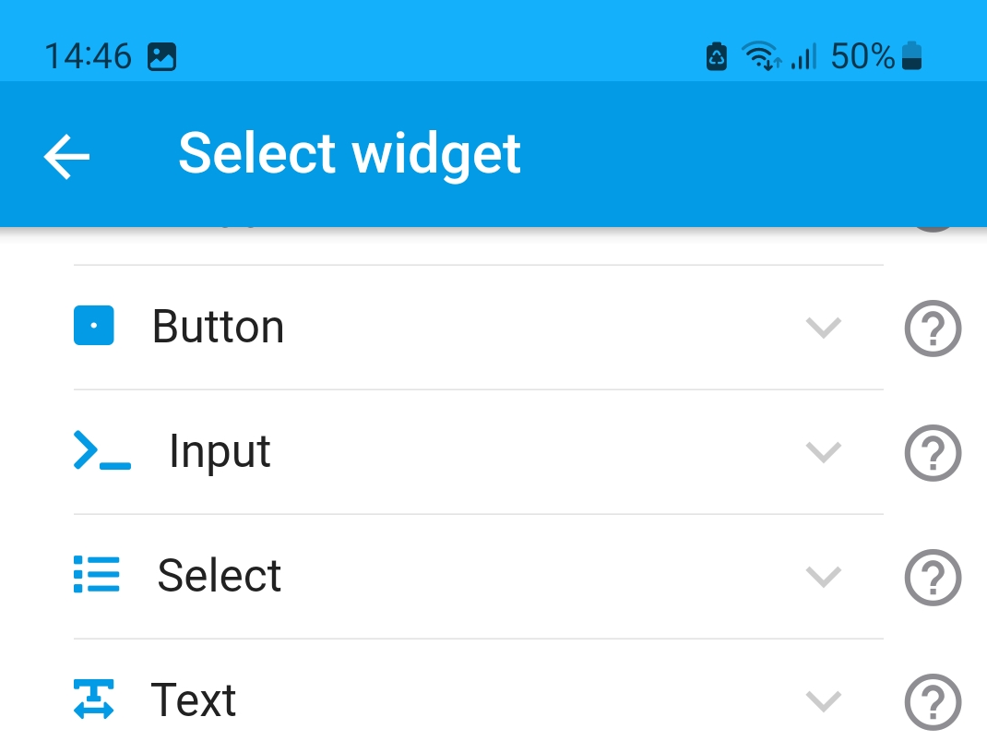
Puis saissez les éléments suivants !
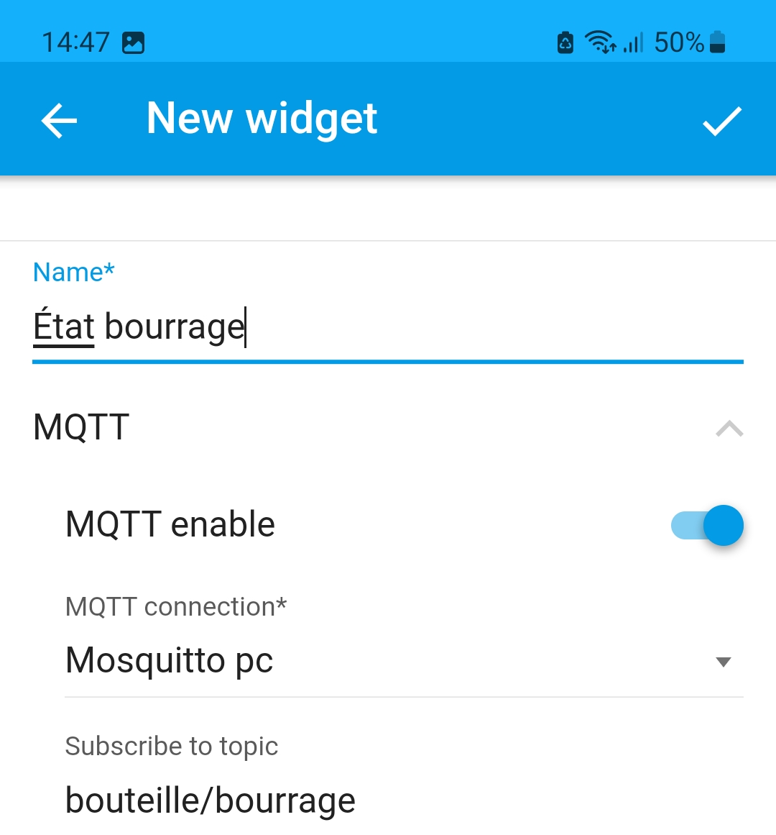
Attention mettre le topic : bouteille/chute
Puis supprimer l’affichage de l’unité.
Vous devez obtenir alors le Dashboard suivant :

Quels sont les messages envoyés sur le Dashboard en fonction de l’état de la bouteille.
Position de la bouteille | Verticale (état normal) | Tombée
Message reçu sur le Dashboard

- Test du Dashboard
Testez le bon fonctionnement de votre Dashboard et le faire contrôler à l’enseignant

- Création d’une alarme
Créez une alarme pour avertir un responsable d’une bouteille tombée.

